Уважаемые родители, на этой неделе предлагаем вам и вашим детям совершить путешествие в Волшебный мир театра!

Предлагаем вам совершить это путешествие в виде беседы, в которой вы задаете вопросы, а ребенок отвечает на них, используя свой опыт и знания, контролируйте речь ребенка, он должен отвечать полными предложениями. (Заранее прочитайте конспект, подготовьте наглядность, так ребенку будет интереснее).
Родители: Сегодня мы с тобой совершим волшебное путешествие в страну, которой нет ни на одной карте мира. А что это за страна ты узнаешь, если отгадаешь загадку:
Там есть сцена и кулисы,
И актеры, и актрисы,
Есть афиша и антракт,
Декорации, аншлаг.
И, конечно же, премьера!
Догадался ты, наверно. Что это?
- Правильно, эта страна называется «Театр»! Скажи, а ты можешь сказать, что такое «театр»? (Ответы ребенка)
- А что происходит в театре? Что мы можем там увидеть? (Ответы)
- Значит: «Театр - это место, где показывают представление».
Театральное искусство зародилось очень давно, ещё в древней Греции. Именно грекам первым пришла мысль представлять своих богов и различных героев на сцене. Актёры выходили из постройки, которая называлась «скена». От «скены» произошло современное слово 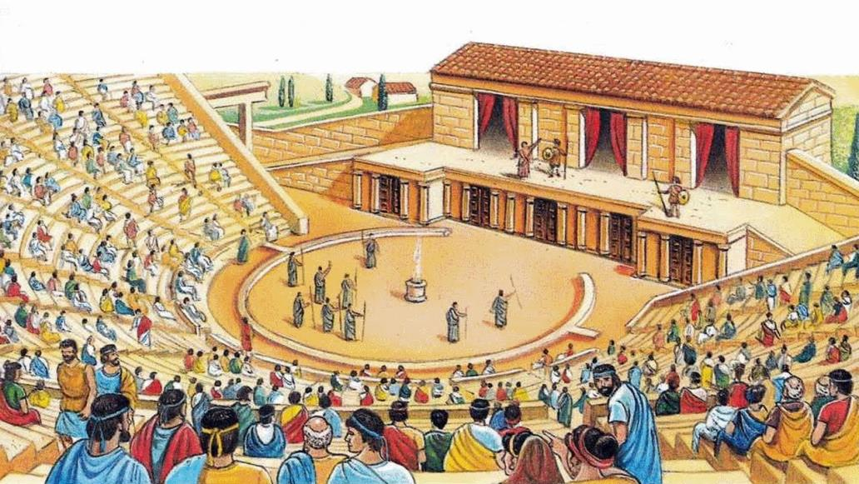 «сцена» .
Родители: Театр-это один из видов искусства. Но он в свою очередь состоит из множества других видов искусства. Как ты думаешь, каких?
Затрудняешься ответить? Тогда я тебе помогу. (Рассматривание
макета сцены). Сейчас занавес закрыт, но когда начинается спектакль, то занавес открывается. (Открывает занавес и на макете стоят фигурки людей, животных)
- Открылся занавес, и что ты видишь? Кроме нескольких фигурок на сцене-ничего нет. Тебе понятно, о чём будет спектакль, где будет происходить действие, кто эти герои? Конечно же нет. А если оформить вот так задний план макета-изображение леса, избушка...
- Сейчас можно догадаться, где будет происходить действие? Где? (Ответы ребенка).
- Значит в театре, присутствует такой вид искусства, который называется-изобразительное (изготовление декораций).
- А если звучит вот такая музыка (весёлая, озорная), то ты можешь определить какой спектакль, весёлый или грустный? Какой же? (Ответы).
- Правильно, весёлый! Значит, в театре ещё присутствует такой вид искусства, как музыка.
Родители: Чтобы поставить спектакль, необходимо задействовать много людей. Есть такая в театре профессия – гримёр (нарисует на лице актёру морщины, наденет парик с лысиной, приклеит бороду...). Какой это будет персонаж? Правильно, дедушка!
- Как ты думаешь, кто для спектакля рисует декорацию и эскизы для костюмов? (Художник )
- Кто сочиняет музыку? (Композитор
- Кто шьёт костюмы? (Швея )
- Кто выдаёт костюмы актёрам? (Костюмер)
- Костюм помогает передать характер героя. Попробуй по описанию костюма назвать сказочного героя:
В сказке главный персонаж.
Мушкетёр — такой типаж.
Сапоги надеты смело.
На макушку шляпа села.
Храбрый, да при всём при том
Он — животное с хвостом. (Кот в сапогах)

Я с бала королевского
Однажды убегала
И туфельку хрустальную
Случайно потеряла. (Золушка)

Бабушка девочку очень любила,
Шапочку красную ей подарила.
Девочка имя забыла свое.
А ну, подскажите имя ее! (Красная шапочка)

Кто приходит в каждый дом
В Новый год с большим мешком?
Шуба, шапка, красный нос,
Это Дедушка. (Мороз)
- Отлично, все загадки отгадали!
- Ну, а кто разучивает танцы с актёрами? (Хореограф)
- Все эти люди работают над созданием спектаклей, но работу всех этих людей нужно объединить. Ты знаешь, кто же занимается всем этим? Кто репетирует с актёрами, кто указывает композитору какая музыка должна звучать, а художнику - какие должны быть декорации?
- Конечно же — это... режиссёр.
- Есть ещё не менее важные в театре профессии, без которых мы с тобой не смогли бы попасть на представление. Что это за профессии? (Ответы).
- Молодец! Конечно же это кассир. Прежде чем зайти в зал на спектакль, мы должны купит билет.
- Гардеробщик —мы сдаём в гардероб вещи, которые нам не понадобятся, одежду.
- А кто у нас проверит билет и подскажет, где наш ряд и место? Совершенно верно - это контролёр. (В обиходе принято называть: билетёр или капельдинер).
- Мы поговорили о многих театральных профессиях, а ты можешь сказать, какая же профессия в театре самая главная? Затрудняешься, тогда слушай загадку: Он по сцене ходит, скачет,
То смеётся он, то плачет!
Хоть кого изобразит...
Мастерством всех поразит!
И сложился с давних пор
Вид профессии ...(актёр).
- Конечно же - это актёр. Актёрам приходится играть различные роли: людей, животных и даже неодушевлённые предметы. Чтобы стать актером нужно очень многому научиться, много всего уметь. Как думаешь, что должен уметь делать актер? (Хорошо играть, изображать разных героев, хорошо говорить).
- Правильно. Актер должен понятно и четко говорить. Помогают в этом скороговорки. Как надо говорить скороговорки? (Быстро, но, чтобы было понятно). Попробуй, повтори:
1. Петр Петру пек пироги.
2. На рынке Кирилл кружку купил.
3. Слишком много ножек у сороконожек.
4. Стас у нас, Афанас у вас.
5. Белые бараны били в барабаны.
Били, били, били, лоб себе разбили.
Предложите ребенку знакомую ему игру, чтобы побыть в роли актера
«Что мы делали не скажем, а что делали покажем».
Актеры при помощи мимики и жестов показывают свой образ, при этом не говорят ни слова, а зрители должны угадать, что же показывает актер. Потренируемся, первый образ показывает взрослый. (Человек, который режет лук). Затем выступают дети (шофер; человек, который ловит комара, человек, который ест мороженое и т.д.)
- Хорошо справились с заданием! А как зрители должны отблагодарить актеров? (Звучат аплодисменты, актеры выходят на поклон.)

Родители: Театры бывают различного назначения. В драматическом театре показывают спектакли весёлые и грустные. В театре оперы и балета в балетных постановках танцоры и балерины под музыку рассказывают историю при помощи красивых движений, то есть, языком танца.

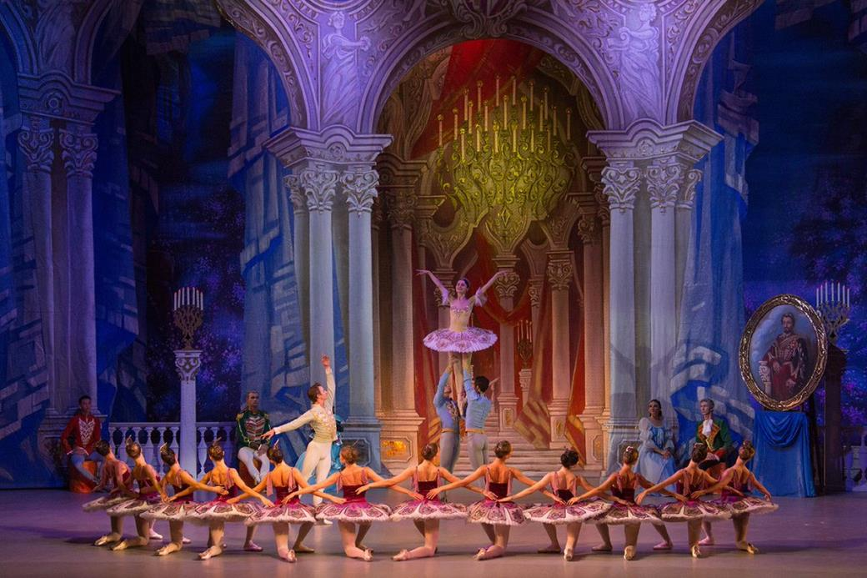

В опере актёры не разговаривают на сцене, а обо всём поют.
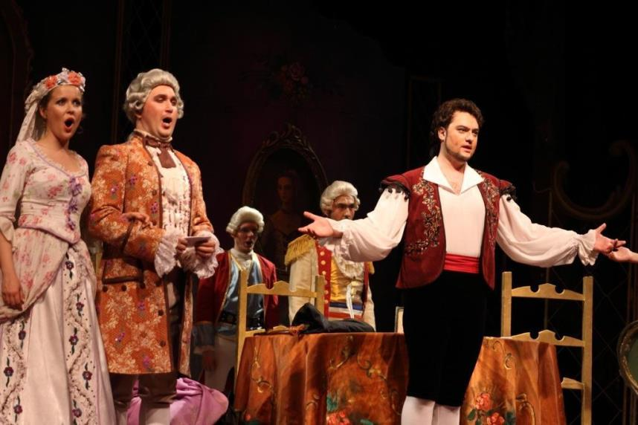
- В театре же юного зрителя проходят постановки для детей.
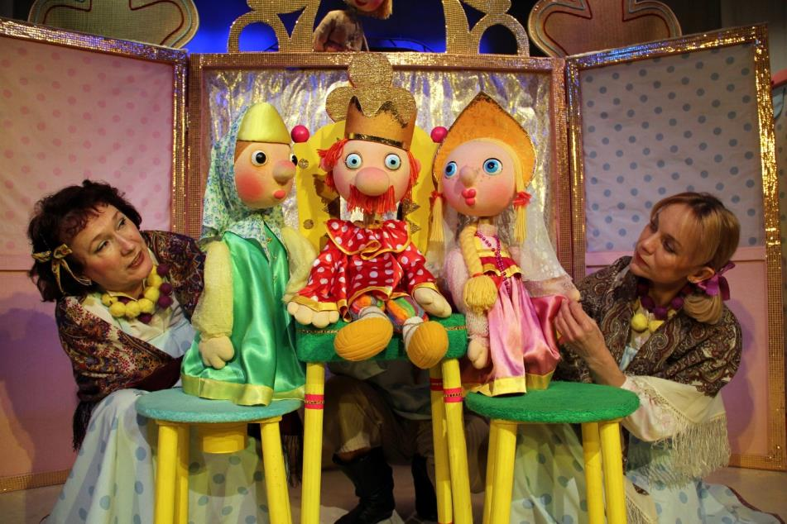Загримированные актёры на сцене исполняют роли персонажей в сказках или различных историях. В кукольных спектаклях - управляют куклами и озвучивают их своими голосами.
- Какие театры в нашем городе ты знаешь?
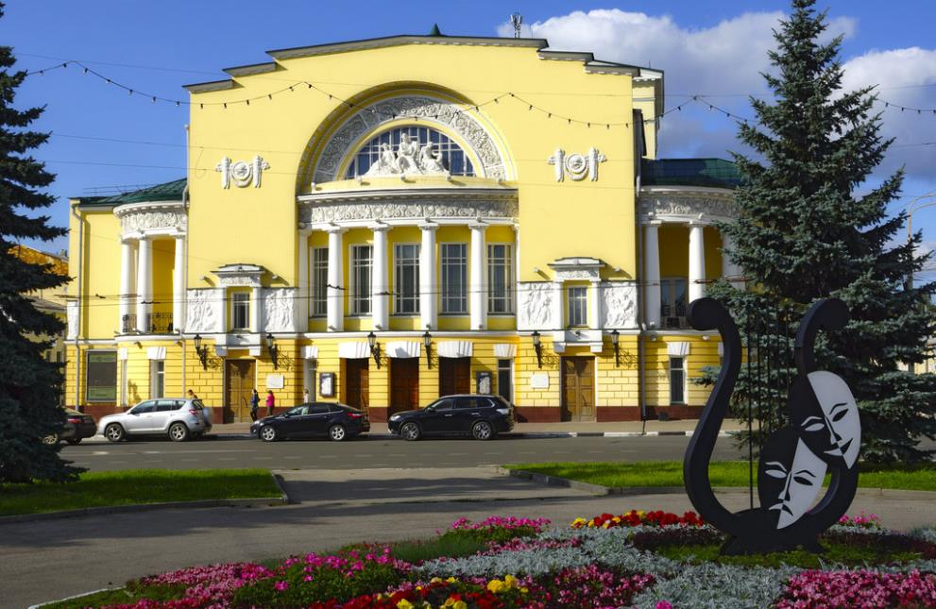
Театр драмы им. Ф. Волкова

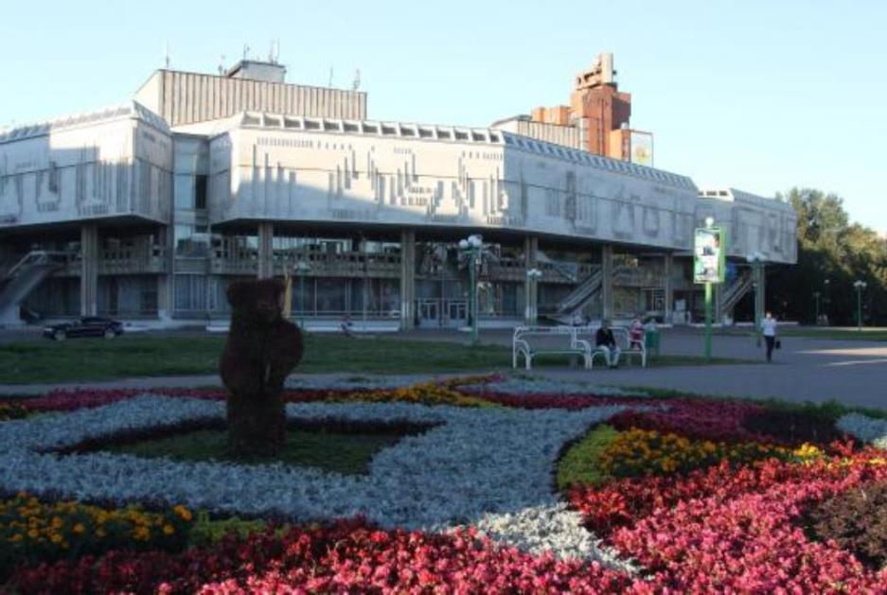
Ярославский государственный театр юного зрителя и театр кукол

- Молодец, сегодня ты приложил всё своё терпение и труд, что очень важно для актёра, а мы тебя вознаграждаем за это аплодисментами!

